1. В Minikube в namespace kube-system, запущено много разных подов. Ваша задача разобраться, кто их создает, и кто следит, чтобы они были запущенными (восстанавливает после удаления).

У меня в кластере в неймспейсе kube-system все поды запущены тремя разными способами:

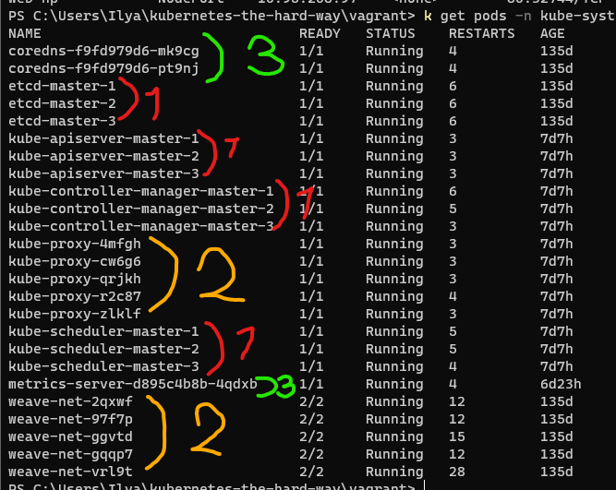

Рассмотрим 1-й и самый важный, с точки зрения функционирования кластера способ.

Поды 1-го типа запущены systemd сервисом kubelet, который присутствует на всех нодах кластера, все эти поды запущены на нодах контролплейна, об этом свидетельствуют имена подов, в них указаны имена хостов (master-1, master-2, master-3):

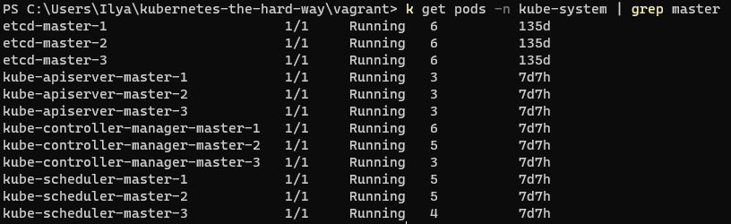

Манифесты этих подов находятся в каталоге /etc/kubernetes/manifests/, kubelet читает этот каталог [по-умолчанию](https://kubernetes.io/docs/reference/setup-tools/kubeadm/implementation-details/#constants-and-well-known-values-and-paths), в случае изменения манифеста соответствующий под будет перезапущен автоматически:

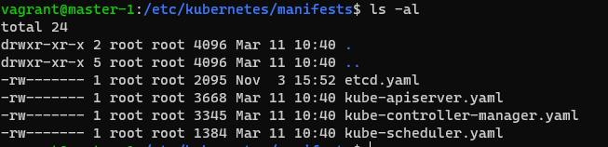

Количество подов 2-го типа соответствует количеству нодов в кластере (у меня их пять), и все они запущены сущностью daemonset. Все они отвечают за правильное функционирование сети, и должны быть запущены по одному на каждой ноде, собственно, за этим и следит daemonset.



Поды третьего типа запущены сущностью deployment, поды CoreDNS обеспечивают работу DNS системы в кластере. Metrics-server, остался от дашборды, в данный момент не используется.

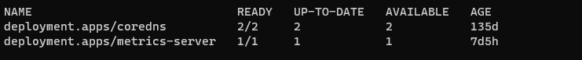

1. Реализовать Canary развертывание приложения через Ingress. Трафик на canary deployment должен перенаправляться если в заголовке добавить "canary:always" в ином случае он должен идти на обычный deployment. Опционально можете настроить перенаправлять какой-то процент трафика на canary deployment.

Реализовано: <https://github.com/arkeyme/devops-school-15-k8s-Second-Homework>